ЯКУБ КОЛАС

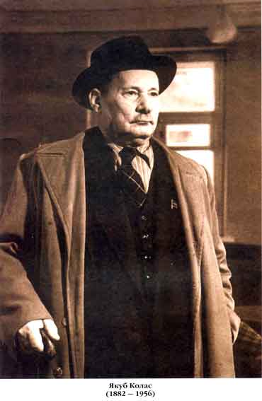

КОНСТАНТИН МИХАЙЛОВИЧ МИЦКЕВИЧ

Настоящее имя Якуба Коласа − Константин Михайлович Мицкевич. Поэт родился 3 ноября 1882 года на хуторе Окинчицы в семье лесника Михаила Казимировича Мицкевича. Отец писателя работал в лесничестве польского магната князя Радзивилла. Детство маленького Костуся прошло в необыкновенно красивых местах Беларуси – живописные леса, величавая река Нёман нашли в душе мальчика чувственный отзыв. Позже о поре своего детства поэт писал: «В каждом моменте явлений природы для меня всё было исполнено глубокого интереса и смысла, и каждый элемент природы для меня имел своё лицо, свою определенную жизнь. Жил я преимущественно своим внутренним миром, миром образов и фантазий, о котором я никому не говорил».
В 1883 г. семья Мицкевичей перебирается из Окинчиц в Ласток, где живет до 1890 г. Вместе со старшими братьями Якуб Колас учится у странствующего учителя − Алеся Фурсевича, а с 1892 года − в Николаевщинской начальной школе, где восхищается баснями Крылова, стихотворениями Пушкина, рассказами Гоголя, знакомится со стихотворениями Лермонтова, Жуковского, Некрасова, сказками и рассказами Толстого, с произведениями на белорусском языке, среди которых были стихотворения Янки Лучины.
В 1894 году появляются первые литературные опыты писателя − басня "Лисица и ворона", стихотворение "Весна". Якуб Колас вспоминает: "Когда мне было 12 лет, я начал пробовать свои литературные силы. Помню, прочитал отцу свое стихотворение "Весна". Он внимательно выслушал, потом спросил, правда ли, что это написал я, и подарил мне рубль".
После окончания народной школы Якуб Колас живет в селе Альбути, помогает родителям по хозяйству и готовится к поступлению в учительскую семинарию: читает Пушкина, Лермонтова, Гоголя. В августе 1898 года поступает в Несвижскую учительскую семинарию. Под воздействием талантливого учителя-словесника Федота Андреевича Кудринского собирает и записывает устное народное творчество и материалы по этнографии. В будущем эти записи лягут в основу первого белорусского романа «На ростанях».
После окончания учительской семинарии в 1902 г. Писатель работает учителем на Полесье и Минщине до 1906 г. За участие в нелегальном учительском съезде Я. Колас был уволен и взят под следствие.
Потеря работы стала новым стимулом для творчества. Константин Мицкевич становится сотрудником газеты «Наша доля», где впервые помещает стихотворение «Наш родной край» под псевдонимом Якуб Колас. День 1 сентября 1906 года (по новому стилю 14 сентября) считается официальным началом профессиональной творческой деятельности Якуба Коласа.
Псевдоним Якуб Колас был выбран не случайно: поэт увлекался творчеством русского писателя Якубовича-Мельшина. Ему особенно нравилось стихотворение о колосе. Думая над выбором псевдонима, листая произведения этого писателя, он решил назвать себя Якуб Колас.
Зимой 1906-1907 гг. Колос жил в Смольне, вел частную школу. В 1907 году работал в газете "Наша нива" в Вильно, в 1908 г. − в частной школе в деревне Сани. 15 сентября 1908 г. за участие в учительском съезде и нелегальную работу писатель был осужден на три года и отбывал наказание тюрьме. Этот период стал одним из важных жизненных этапов молодого поэта. Несмотря на тяжёлые условия существования, он много пишет (первый сборник «Песни жалобы» вышел в то время, когда он сидел в тюрьме). Томясь в неволе, Колас с ностальгией вспоминал милые сердцу Столбцовские окрестности, свою многочисленную семью – отца, мать, дядю Антося, братьев и сестёр. Основываясь на этих воспоминаниях, появляется замысел о написании поэм «Новая земля» и «Сымон-музыкант», которые стали визитной карточкой белоруской литературы.
После выхода из тюрьмы на протяжении 1912-1914 годов Колас работал учителем в приходском училище города Пинска. Здесь он встретил свою будущую жену, молодую учительницу железнодорожной школы Марию Дмитриевну Каменскую. Свадьба состоялась 3 июня 1913 года.
Во время первой империалистической войны вместе писатель с семьей эвакуировался в Дмитровский уезд Московской губернии. В сентябре 1915 года писателя забрали в армию. В 1916 году он закончил в Москве Александровское военное училище и служил в запасном полку в Перми. Летом 1917 г. был направлен на Румынский фронт, но тяжело заболел и был эвакуирован в город Обоянь. В начале 1918 г. уволен из армии как учитель.
В годы Великой Отечественной войны поэт был в эвакуации вместе с другими. Жил в Клязьме (под Москвой), Ташкенте (1941-1943), Москве. В декабре 1944 возвратился в Минск.
В 1926 к 20-летию творческой деятельности Якубу Коласу было присвоено звание Народного поэта Беларуси. В 1946 году писателю была присуждена Государственная премия СССР за стихотворения военного времени, а в 1949 году вторая Государственная премия СССР за поэму "Рыбакова хата".
Якуб Колас избирался депутатом Верховного Совета СССР (1946-1956) и БССР (1938-1956), был председателем Белорусского республиканского комитета защиты мира. Писатель награждён 5 орденами Ленина, орденом Красного Знамени, Трудового Красного Знамени, а также медалями.
Умер поэт 13 августа 1956 года. Похоронен на Военном кладбище города Минска.
Самые ранние стихотворения Коласа написаны на русском языке и датируются 1898 годом. Первым опубликованным стихотворениям является "Наш родной край" (1906 г., газета "Наша доля "). В 1910 г. в Вильно вышел первый сборник стихотворений "Песні-жальбы", затем − книги прозы "Апавяданні", "Родныя з'явы". В Петербурге в 1913 г. отдельными изданиями вышли рассказы "Тоўстае палена" и "Нёманов дар", рассказы в стихах «Прапаў чалавек»; «Паслушная жонка» и др. Многие стихотворения Якуба Колоса положены на музыку.
Колас − автор произведений для детей: поэмы "Міхасёвы прыгоды", стихотворной сказки "Рак-вусач", сборников стихотворений "На рэчцы зімой", "Вершы для дзяцей", сборников рассказов "У старых дубах", "Раніца жыцця".
Я. Колас выступал также с публицистикой и литературной критикой, издавались его учебники "Другое чытанне для дзяцей беларусаў" и "Методыка роднае мовы". Колас также был и одним из редакторов "Русско-белорусского словаря".
Произведения Якуба Коласа переведены на многие языки мира, по мотивам его рассказов, повестей, поэм созданы пьесы, художественные фильмы, оперы.

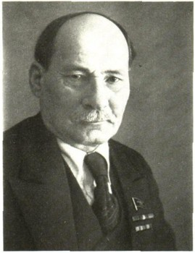

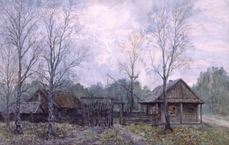
Село Окинчицы.

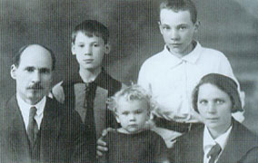
Якуб Колас с семьёй.

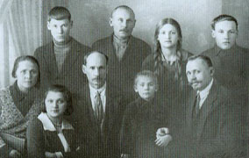
Якуб Колас с семьёй и родственниками.

